Evidencia H (hoja 1 de 2)
Fotografías de la Zona 1, estudio con pantalla verde.
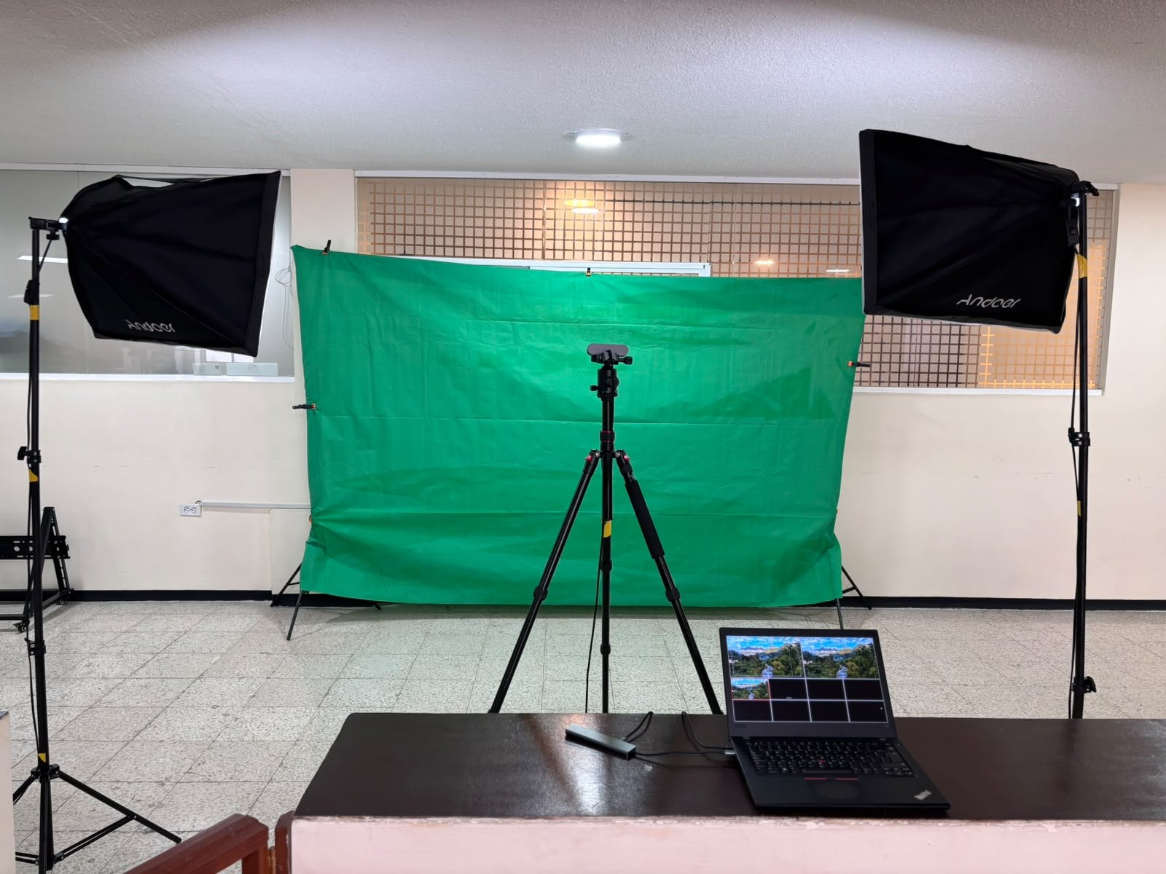  Foto 1.1 | 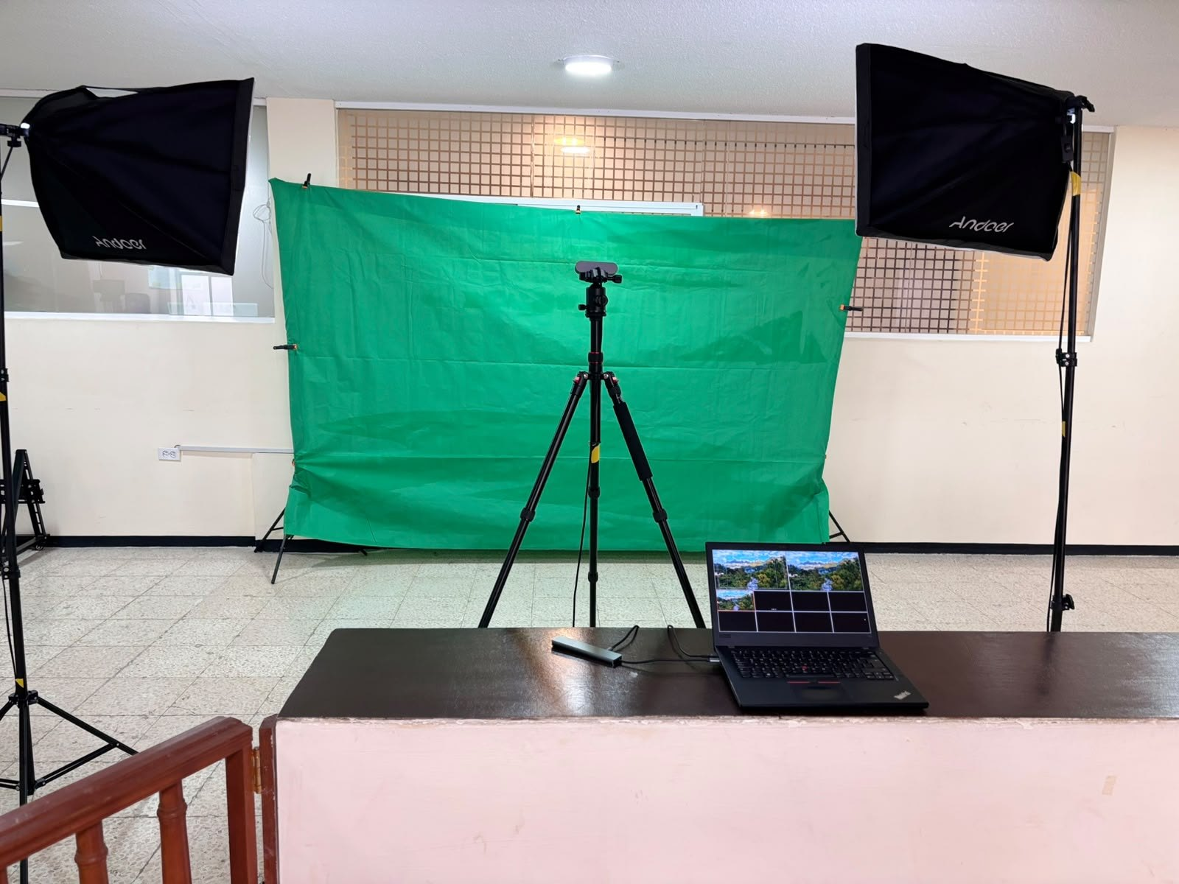  Foto 1.2
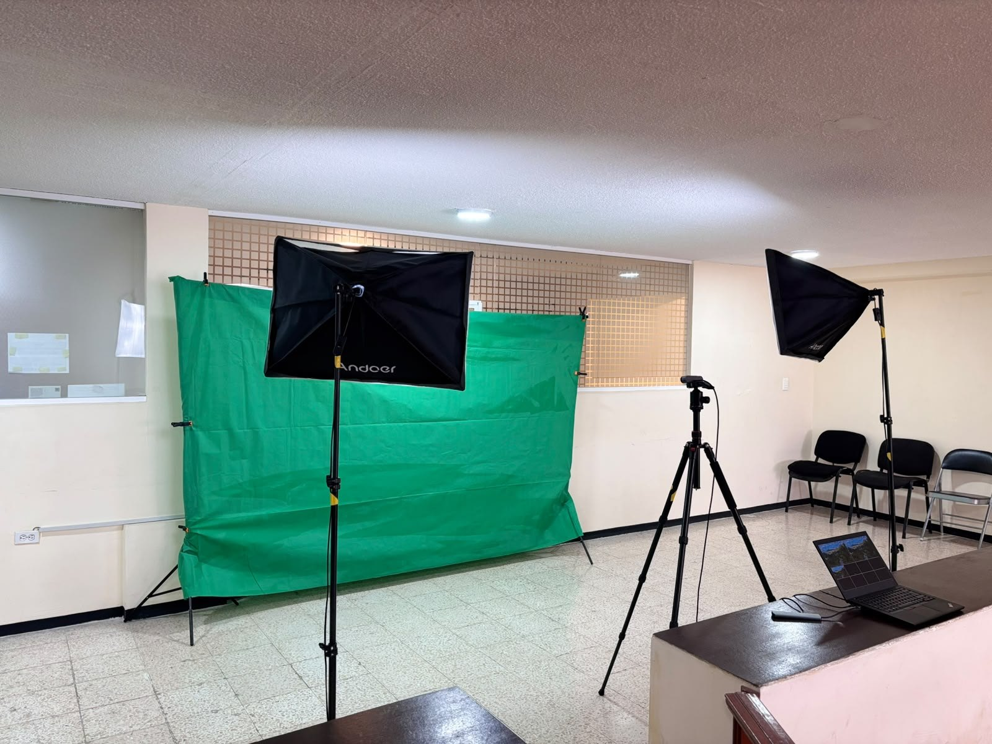  Foto 1.3 | 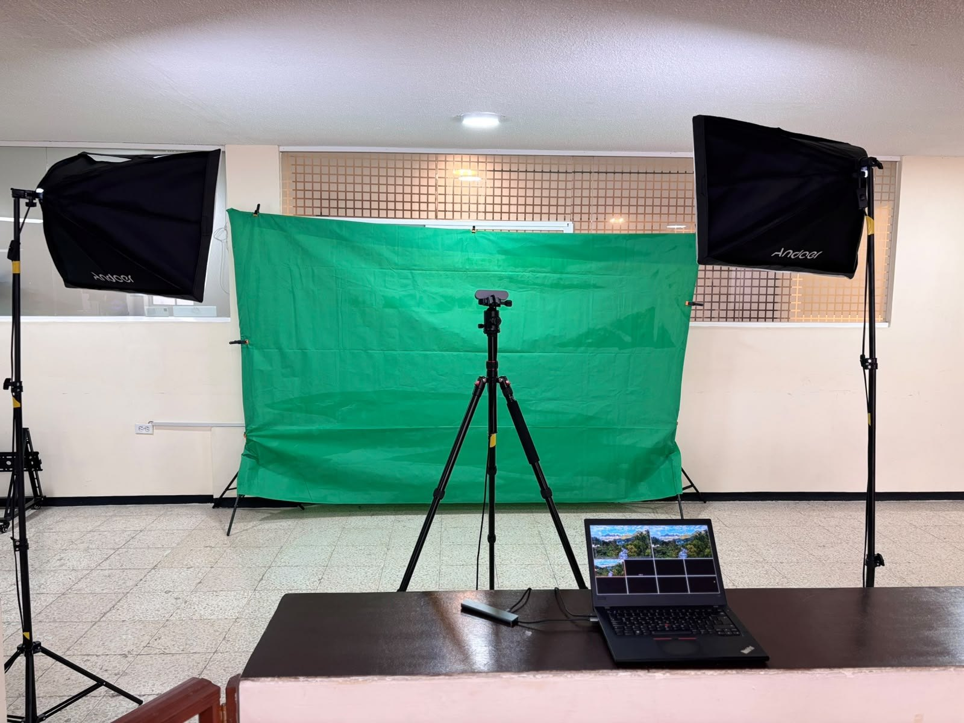  Foto 1.4
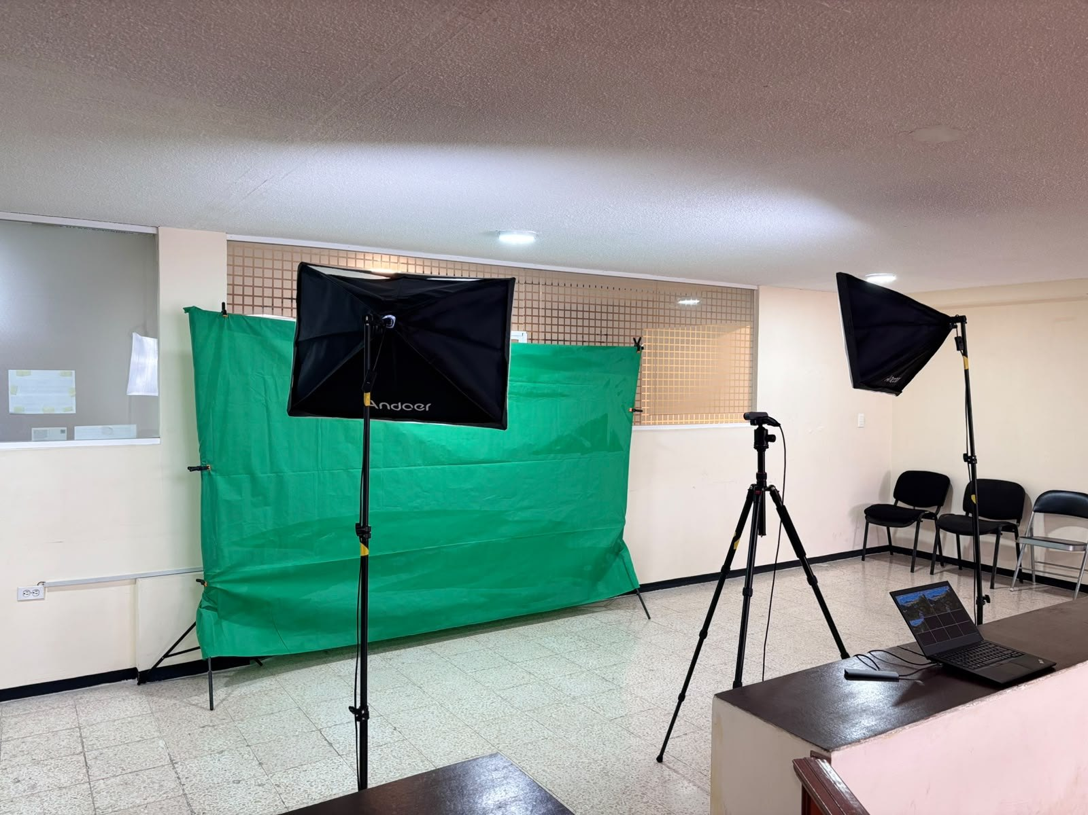  Foto 1.5 | 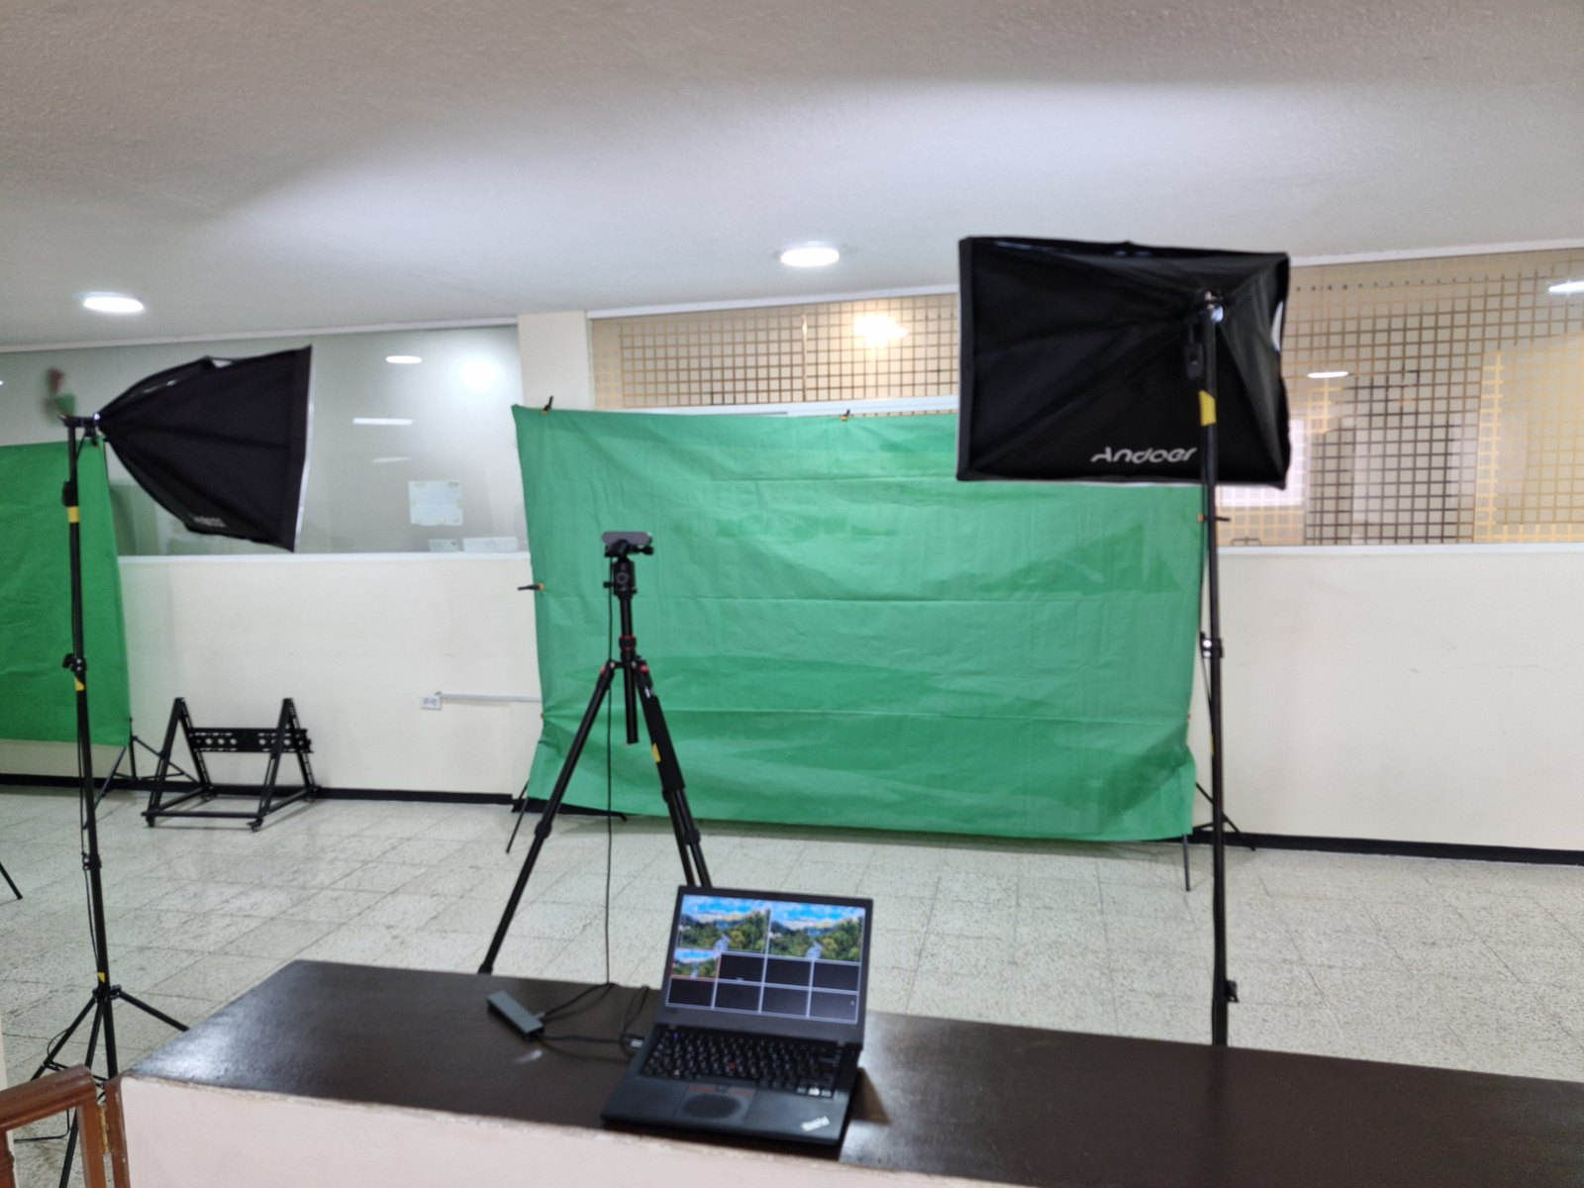  Foto 1.9
Evidencia H (hoja 2 de 2)
Fotografías de la Zona 1, estudio con pantalla verde.
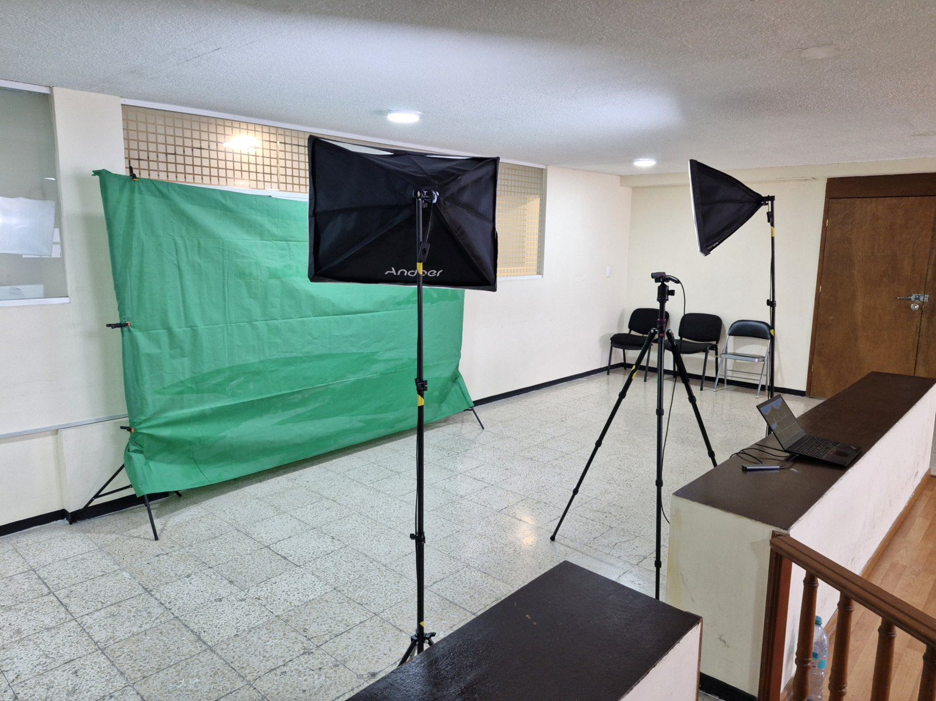
Foto 1.10

